Звуковые сигналы судов
Звуковые сигналы иные, чем удары в колокол, должны подаваться как один или несколько следующих один за другим звуков, имеющих следующие характеристики:
– короткий звук – звук продолжительностью примерно в 1 с.;
– продолжительный звук – звук продолжительностью примерно 4 с.
Интервал между звуками должен составлять примерно 1 с., за исключением «серии коротких звуков», которая должна состоять из ряда по крайней мере пяти звуков продолжительностью в четверть секунды каждый с интервалом такой же продолжительности.
Общие сигналы
 | Продолжительный звук | - «Внимание»  - «При подходе к причалу пассажирского судна»
 | Один короткий звук | - «Изменяю свой курс вправо»
 | Два коротких звука | - «Изменяю свой курс влево»
 | Три коротких звука | - «Мои движители работают на задний ход»
 | Четыре коротких звука | - «Я намереваюсь остановиться»  - «Я намереваюсь сделать оборот»
… | Серия коротких звуков | - «Предупреждение»
 | Три продолжительных звука | - «Человек за бортом»
 | Один короткий и один продолжительный звуки | - «Прошу увеличить ход»
 | Один продолжительный и один короткий звуки | - «Прошу уменьшить ход»
 | Один продолжительный, один короткий и один продолжительный звуки | - «Прошу выйти на связь»
…  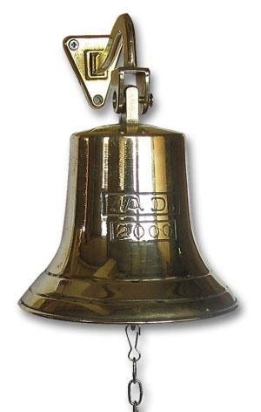 | Непрерывно повторяющиеся продолжительные звуковые сигналы, а также беспрерывные частые удары в колокол или металлический предмет | - «Сигнал бедствия»
 | Один продолжительный, один короткий, один продолжительный и один короткий | - «Я Вас понял»
 | Один продолжительный и три коротких звука | - «При отходе в рейс пассажирского судна»
 | Два продолжительных и два коротких звука | - «Запрос на обгон»

Сигналы, подаваемые в условиях ограниченной видимости
 | Один продолжительный звук | - «Одиночные суда в движении»
2 мин. | Один продолжительный и два коротких звука с интервалом не менее 2 мин. | - «Составы и плоты в движении»
 | Один короткий, один продолжительный и один короткий звуки | - «Одиночные суда или составы на якоре или на мели в пределах судового хода»
 | Частые удары в колокол или металлический предмет | - «Несамоходное судно с экипажем на якоре или на мели в пределах судового хода»

